

МИНИСТЕРСТВО НАУКИ И ВЫСШЕГО ОБРАЗОВАНИЯ РОССИЙСКОЙ ФЕДЕРАЦИИ

**ФЕДЕРАЛЬНОЕ ГОСУДАРСТВЕННОЕ БЮДЖЕТНОЕ**

**ОБРАЗОВАТЕЛЬНОЕ УЧРЕЖДЕНИЕ ВЫСШЕГО ОБРАЗОВАНИЯ  
«ДОНСКОЙ ГОСУДАРСТВЕННЫЙ ТЕХНИЧЕСКИЙ УНИВЕРСИТЕТ»**

**(ДГТУ)**

Факультет «Информатика и вычислительная техника»

наименование факультета

Кафедра «Информационные технологии»

наименование кафедры

**КУРСОВОЙ ПРОЕКТ (РАБОТА)**

Тема: «____Учет движения материальных ценностей на малом предприятии_____________»

Дисциплина (модуль) «Управление данными» .

наименование учебной дисциплины (модуля)

______________________________________________________________________________________________________________________»

Направление подготовки/специальность 09.03.02 Информационные системы и технологии .

коднаименование направления подготовки/специальности

Направленность (профиль) Информационные системы и технологии .

Обозначение курсового проекта (работы) 09.03.02.580000.000КР Группа ВИС31

Обучающийся _______________________ А.А. Шадрин .

подпись, дата И.О. Фамилия

Курсовой проект (работа) защищен с оценкой _______________

Руководитель проекта (работы) _____________________ ___Ст. преп. А.В. Калайда .

подпись, дата должность, И.О. Фамилия

Ростов-на-Дону

2021



МИНИСТЕРСТВО НАУКИ И ВЫСШЕГО ОБРАЗОВАНИЯ РОССИЙСКОЙ ФЕДЕРАЦИИ

**ФЕДЕРАЛЬНОЕ ГОСУДАРСТВЕННОЕ БЮДЖЕТНОЕ**

**ОБРАЗОВАТЕЛЬНОЕ УЧРЕЖДЕНИЕ ВЫСШЕГО ОБРАЗОВАНИЯ  
 «ДОНСКОЙ ГОСУДАРСТВЕННЫЙ ТЕХНИЧЕСКИЙ УНИВЕРСИТЕТ»**

**(ДГТУ)**

Факультет Информатика и вычислительная техника .

(наименование факультета)

Кафедра Информационные технологии .

(наименование кафедры)

**ЗАДАНИЕ**

на выполнение курсовой работы

Тема: «Учет движения материальных ценностей на малом предприятии»

Дисциплина Управление данными .

Обучающийся Шадрин Артем Анатольевич .

Обозначение 09.03.02.580000.000КР Группа ВИС31 .

Срок представления работы к защите « 8 » июня 2021 г.

Исходные данные для выполнения работы:

Создание таблиц базы данных

Создание отчетов, форм и запросов

Разработка интерфейса базы данных «Пансионат семейного отдыха»

Содержание курсовой работы:

**ВВЕДЕНИЕ:**

Основной задачей системы является сохранение в базе данных всех необходимых сведений о   
клиентах пансионата, номерах, услугах и питании  .

Наименование и краткое содержание разделов:

Введение

1. Разработка базы данных «Пансионат семейного отдыха»

2. Редактирование базы данных

3. Отчеты по базе данных

Заключение

Список литературы

ЗАКЛЮЧЕНИЕ:

Результатом выполнения курсовой работы стало создание базы данных “Пансионат семейного отдыха”. Данная система позволяет автоматизировать операции работы с клиентами и составления отчетных документов о работе пансионата. .

Перечень графического и иллюстративного материалов:

1. Нет

|  |  |  |
| --- | --- | --- |
| Руководитель работы | ___________________  подпись, дата | ст. препод., А.В. Калайда  И.О.Ф |
| Задание принял к исполнению | __________________  подпись, дата | А.А.Шадрин .  И.О.Ф |

**Оглавление**

Введение 5

1. Разработка базы данных “Пансионат семейного отдыха” 6

1.1 Создание таблиц (и их атрибутов): 6

1.2 Создание схемы данных 8

2. Работа с базой данных 9

2.1 Создание запросов 9

2.2 Создание форм 10

3. Добавление отчетов 14

Заключение 18

Список литературы: 19

# Введение

С развитием информационных технологий появляются средства, которые, ввиду их расширенного функционала, применяются в разных сферах деятельности, связанных с обработкой, представлением и хранением данных. В современном обществе своевременная обработка информации способствует совершенствованию организации производства, оперативному планированию, прогнозированию, сокращению расходов. К примеру, использование информационной системы для гостиницы или пансионата позволяет хранить информацию о клиентах, номерах, услугах и т.д., а также облегчает работу с данными сотрудникам.

Целью курсовой работы является проектирование базы данных по контролю формированию отчетов.

Задачи, которые необходимо выполнить для достижения цели:

* Хранение информации о пансионате, а именно о его клиентах, сотрудниках,
* номерах, предоставляемых услугах и питании;
* вывод данных по следующим запросам:
* питание клиентов за месяц;
* список клиентов по путевке;
* свободные номера в пансионате;
* создание форм для вывода и редактирования связных данных;
* последующее составление отчетов на основе таблиц и запросов базы данных.

# 1. Разработка базы данных “Пансионат семейного отдыха”

1.1 Создание таблиц (и их атрибутов):  
- Клиенты (ID_клиента, ФИО, Место проживания, Телефон)  
- Паспортные данные (ID_паспорта, Серия, Номер, Кем выдан, Регистрация, Дата выдачи)  
- Путевка (ID путевки, ID клиента, № номера, Дата приезда, Дата выезда, Оплата)  
- Размещение (№ номера, Кол-во мест, Описание)  
- Питание (ID_питания, Название, Стоимость, Время, ID_клиента)  
- Список блюд (ID_блюда, Название блюда, Время приготовления, ID_работника)  
- Услуги (ID_услуги, Описание, Цена, Дата предоставления, ID_путевки, ID_работника)  
- Персонал (ID_работника, ФИО, Место проживания, Телефон, Тип работы)

Для создания таблицы необходимо перейти на вкладку “Создание” и нажать на кнопку “Таблица”. При создании таблицы для нее автоматически будет создан первичный ключ и его индекс. Поле первичного ключа имеет имя “Код” и тип данных “Счетчик”, в поле которого для каждой новой записи будет генерироваться уникальное число.

Для создания необходимой структуры таблицы следует добавить соответствующие поля. Каждое поле состоит из:

- Имени, которое задает заголовок столбца таблицы

- Типа данных и размера, задаваемого для указываемого значения

У каждого поля есть свойства, которые можно настроить для необходимого вывода данных:

- Изменить размер поля;  
- Задать формат поля, маску ввода;  
- Добавить значение по умолчанию;  
- Указать, обязательное/индексированное ли поле для правильного ввода данных;

Создадим необходимую структуру таблиц на основе указанных выше инструкций (Рисунок 1.1 – 1.8):

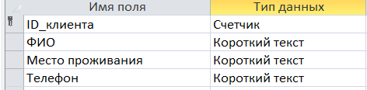  
Рисунок 1.1 – Поля таблицы “Клиенты”  
Поле ID_клиента – установлен первичный ключ;  
Поле “Телефон” – добавлена маска ввода “+7("000") "000\-00\-00;0;0”;

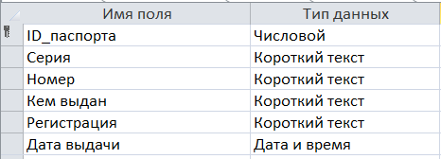  
Рисунок 1.2 – Поля таблицы “Паспортные данные”  
Поле “ID_паспорта” – установлен первичный ключ;  
Поле “Серия” – добавлена маска ввода “0000”;  
Поле “Номер” – добавлена маска ввода “000000”;  
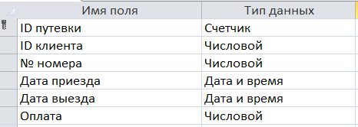  
Рисунок 1.3 – Поля таблицы “Путевка”  
Поле “ID путевки” – установлен первичный ключ;  
Поле “ID клиента” и “№ номера” – установлено значение по умолчанию “0”, внешние ключи;   
Поле “Оплата” – формат поля “Денежный”;  
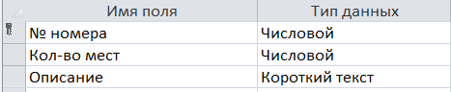  
Рисунок 1.4 – Поля таблицы “Размещение”  
Поле “№ номера” – установлен первичный ключ и обязательное заполнение;  
Поле “Кол-во мест” – установлено значение по умолчанию “0”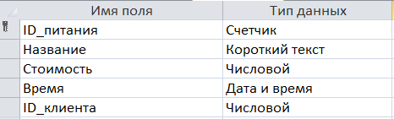  
Рисунок 1.5 – Поля таблицы “Питание”  
Поле “ID_питания” – установлен первичный ключ и обязательное заполнение;  
Поле “Стоимость” – Формат поля “Денежный” и значение по умолчанию “0”;  
Поле “ID_клиента” – внешний ключ;  
  
  
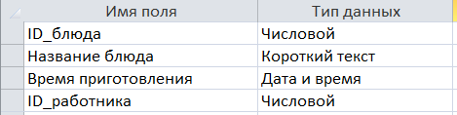  
Рисунок 1.6 – Поля таблицы “Список блюд”  
Поле “ID_блюда” – тип “Числовой”, значение по умолчанию “0”;  
Поле “Время приготовления” – тип “Дата и время”;  
Поле “ID_работника” – внешний ключ;  
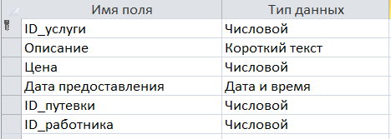  
Рисунок 1.7 – Поля таблицы “Услуги”  
Поле “ID_услуги” – установлен первичный ключ, значение по умолчанию “0”;  
Поле “Цена” – формат поля “Денежный”  
Поля “ID_путевки” и “ID_работника” – внешние ключи;   
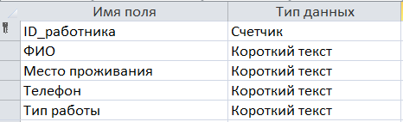  
Рисунок 1.8 – Поля таблицы “Персонал”  
Поле “ID_работника” – установлен первичный ключ  
Поле “Телефон” – добавлена маска ввода “+7("000") "000\-00\-00;0;”

1.2 Создание схемы данных

При создании реляционной базы данных в СУБД (Система управления базами данных) Access создается схема данных, которая позволяет наглядно отобразить логическую структуру базы данных: показывает таблицы и связи между ними, к тому же обеспечивает использование установленных в базе связей при выполнении обработки данных.

Для создания схемы данных в Microsoft Access необходимо перейти на вкладку “Работа с базами данных” и выполнить команду “Схема данных”. В результате выполнения этой команды открывается окно схемы данных и диалоговое окно “Добавление таблицы”, где осуществляется выбор таблиц и запросов, включаемых в схему. Необходимо выбрать ранее созданные таблицы базы данных “Пансионат семейного отдыха” с помощью кнопки Добавить.

Необходимо также связать таблицы после их добавления. Для этого следует добавить общие поля в связанные таблицы, именуемые первичными и внешними ключами.

Для добавления связи необходимо выполнить команду “Изменить отношения”. В появившемся окне можно выбрать две связанные таблицы и выбрать для них общие поля. Также имеются опции каскадного удаления и изменения связанных полей для сохранения целостности данных.

Создадим необходимую схему данных на основе указанных выше инструкций (Рисунок 1.9):

я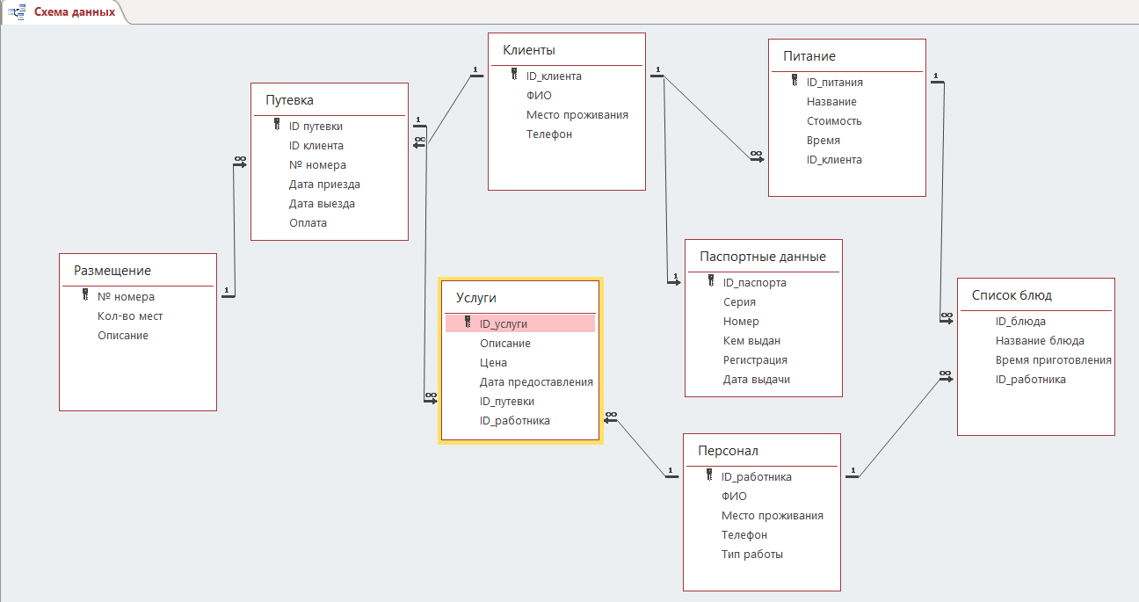  
Рисунок 1.9 – Схема базы данных”  
Схема состоит из 8 таблиц: “Клиенты”, “Питание”, “Список блюд”, “Паспортные данные”, “Персонал”, “Услуги”, “Путевка”, “Размещение”  
Связи: “Клиенты – “Питание” – один-ко-многим, “Клиенты” – “Паспортные данные” – один-к-одному, “Клиенты” – “Путевка” – один-ко-многим, “Путевка” – “Услуги” – один-ко-многим, “Размещение” – “Путевка” – один-ко-многим, “Персонал” – “Услуги” – один-ко-многим, “Персонал” – “Список блюд” – один-ко-многим  
Для каждой связи задано обеспечение целостности данных, каскадное обновление и удаление связанных записей.

# 2. Работа с базой данных

2.1 Создание запросов

Для создания запросов в базе данных следует открыть вкладку “Создание” и выполнить команду “Мастер запросов” или “Конструктор запросов”. Далее в диалоговом окне выбираются таблицы, используемые в запросе, и поля, которые будут выведены в результатной таблице. На свое усмотрение можно задать условия отбора или же сортировку.

Создадим необходимые запросы на основе указанных выше инструкций (Рисунок 2.1-2.3):

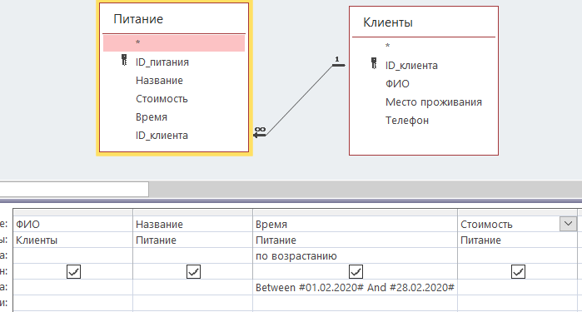Рисунок 2.1 – Запрос “Питание клиентов за февраль”Используемые таблицы: Питание, Клиенты;  
Для поля “Время” было задано условие отбора за февраль-месяц и сортировка по возрастанию.

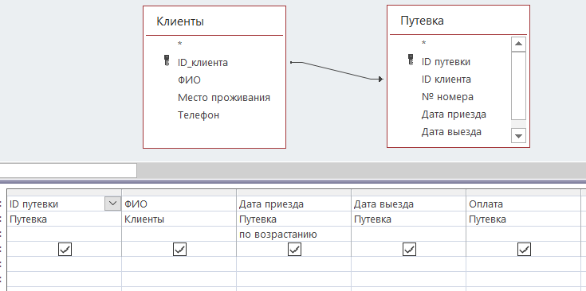Рис. 2.2 – Запрос “Клиенты по путевке”

Используемые таблицы: Клиенты, Путевка;  
Для поля “Дата приезда” была задана сортировка по возрастанию.

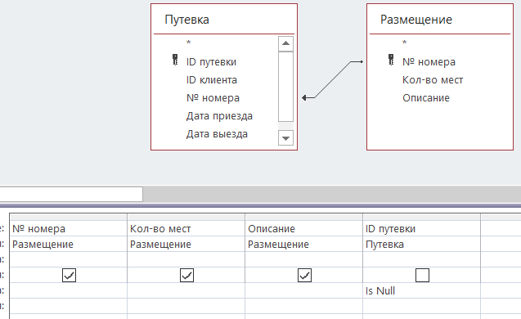Рис. 2.3 – Запрос “Свободные номера”

Используемые таблицы: Путевка, Размещение;  
Для поля “ID путевки” было задано условие отбора Is Null (незанятые номера).

2.2 Создание форм

Для создания форм в базе данных следует открыть вкладку “Создание” и выполнить команду “Мастер форм” или “Конструктор форм”. Далее в диалоговом окне необходимо указать таблицы, содержащие нужные поля, из выпадающего списка. В качестве основы можно использовать не только таблицы, но и запросы. Далее, выбирается внешний вид формы и ее имя.

Для дальнейшего редактирования форму можно открыть в режиме макета или конструктора.

В работе необходимо использовать подчиненные формы. Это формы, вставленные в другие формы. Они особенно удобны для отображения данных из таблиц или запросов с отношением “один-ко-многим” (связь между двумя таблицами, при которой значение первичного ключа каждой записи в главной таблице соответствует значению в соответствующем поле или полях нескольких записей в связанной таблице).

Важно также отметить, что в подчиненной форме будут выводиться только те записи, которые связаны с текущей записью в основной.

Для работы с данными формы следует добавить элементы управления, такие как: кнопки для перехода по записям, добавления и удаления, перехода на главную форму. Для этого нужно открыть вкладку “Конструктор” и в табличке выбрать необходимый элемент.

Создадим необходимые запросы на основе указанных выше инструкций (Рисунок 2.4-2.10):

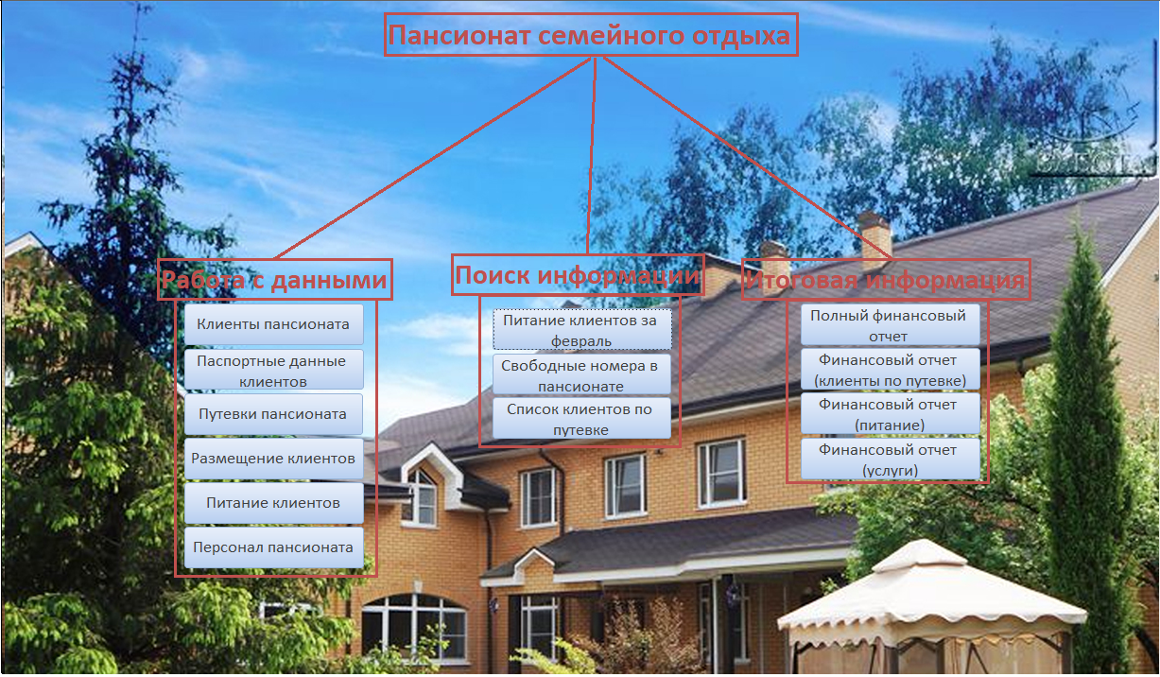  
Рисунок 2.4 – Форма “Интерфейс”  
Добавлен заголовок формы, кнопки для работы с БД, подписи к ним, фоновый рисунок.

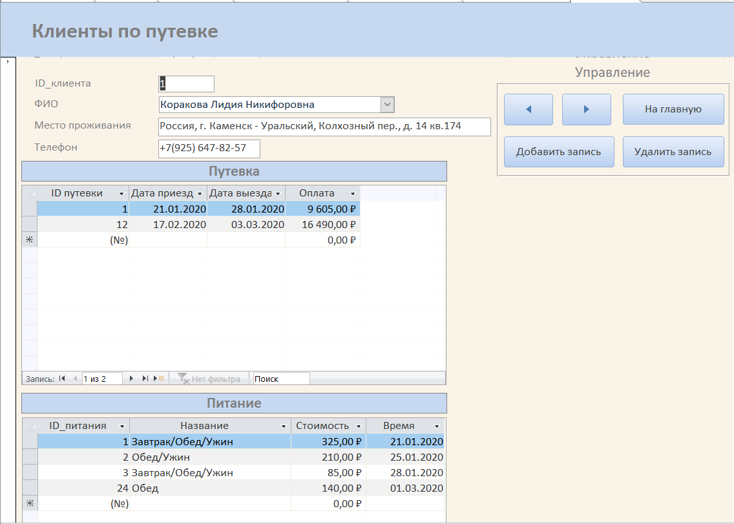  
Рисунок 2.5 – Форма “Клиенты пансионата”  
Данная форма состоит из основной формы (таблица “Клиенты”) и двух подчиненных форм (таблица “Путевка” и “Питание”).   
В поле ФИО добавлен выпадающий список, созданы кнопки для работы с данными.

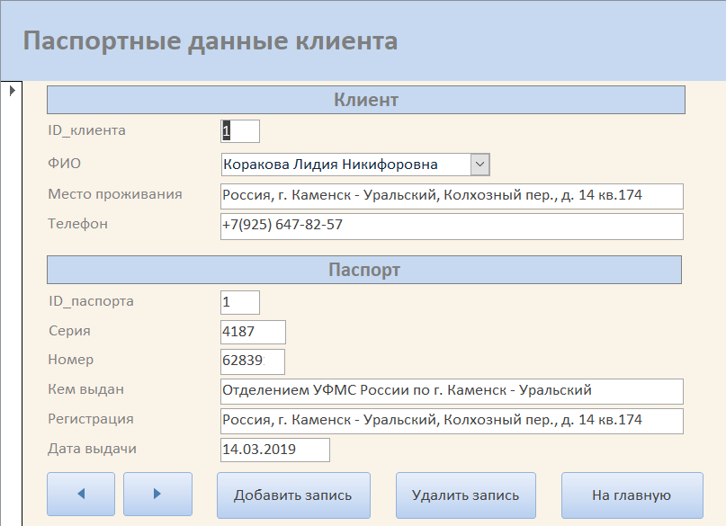  
Рисунок 2.6 – Форма “Паспортные данные клиентов”  
Данная форма состоит из основной формы (таблица “Клиенты” и “Паспортные данные”).   
В поле ФИО добавлен выпадающий список, созданы кнопки для работы с данными.

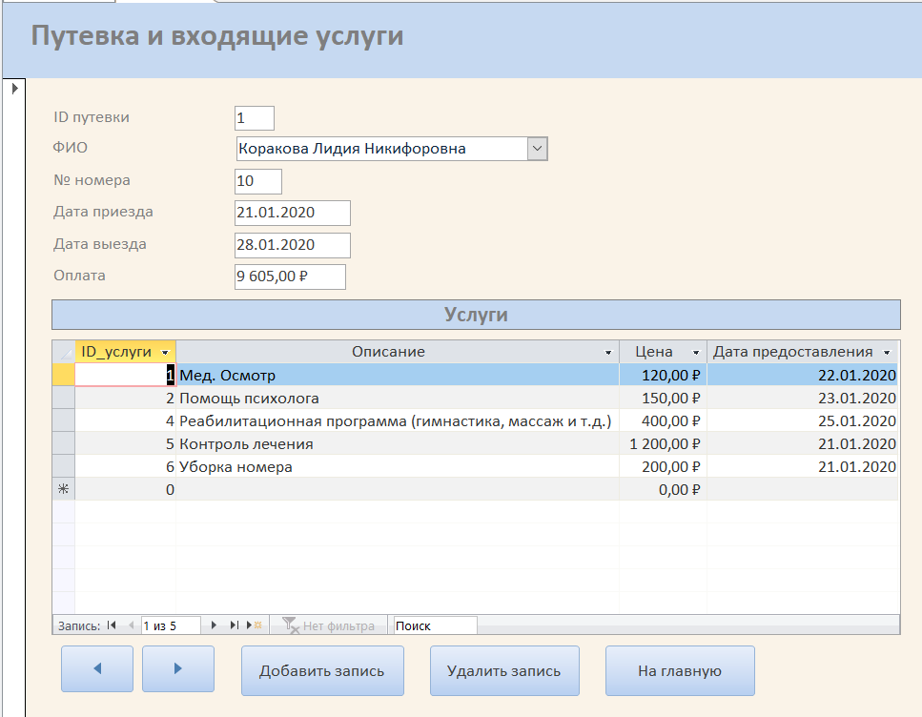  
Рисунок 2.7 – Форма “Путевки пансионата”  
Данная форма состоит из основной формы (таблица “Путевки”) и подчиненной формы (таблица “Услуги”).   
В поле ФИО добавлен выпадающий список, созданы кнопки для работы с данными.

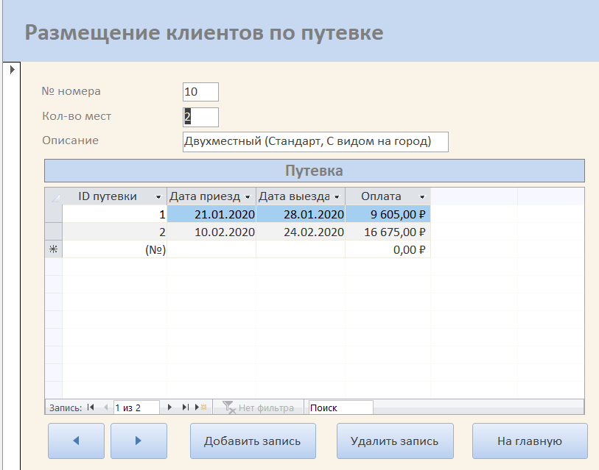  
Рисунок 2.8 – Форма “Размещение клиентов”  
Данная форма состоит из основной формы (таблица “Размещение”) и подчиненной формы (таблица “Путевка”). Добавлены кнопки для работы с данными.

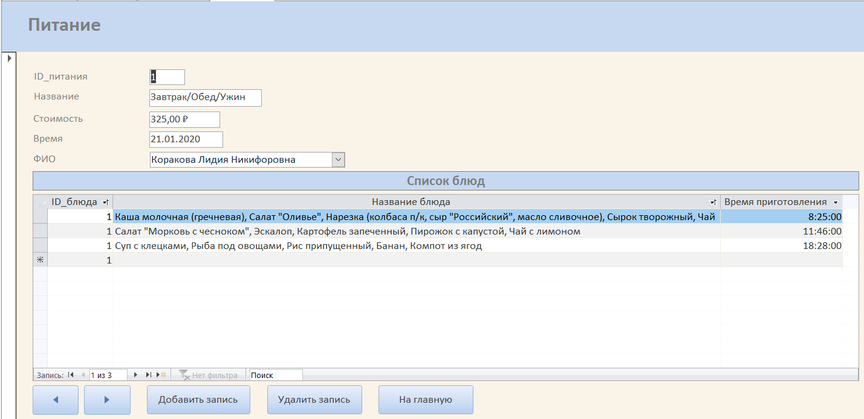  
Рисунок 2.9 – Форма “Питание клиентов”  
Данная форма состоит из основной формы (таблица “Питание”) и подчиненной формы (таблица “Список блюд”).   
В поле ФИО добавлен выпадающий список, созданы кнопки для работы с данными.

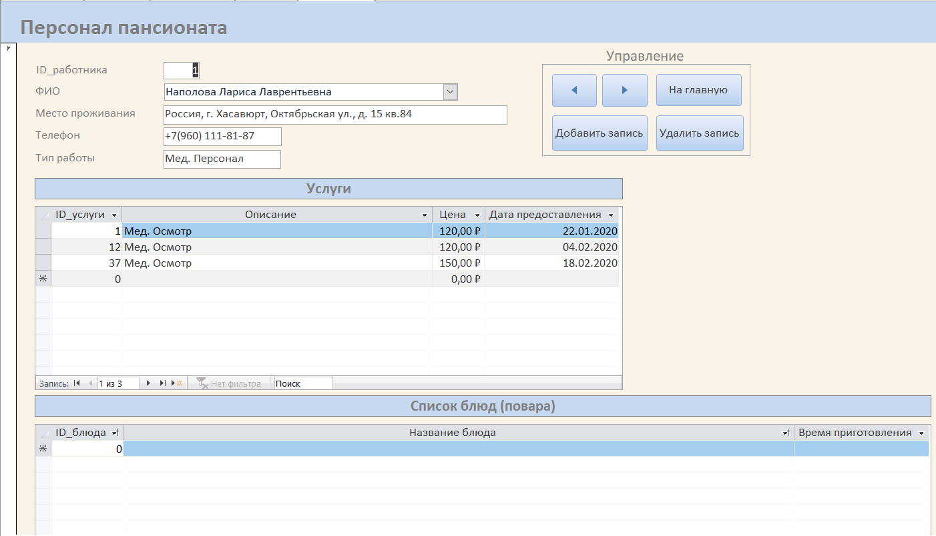  
Рисунок 2.10 – Форма “Персонал пансионата”

Данная форма состоит из основной формы (таблица “Персонал”) и двух подчиненных форм (таблица “Услуги” и “Список блюд”). В поле ФИО добавлен выпадающий список, созданы кнопки для работы с данными

3. Добавление отчетов

Отчет – это форматированное представление данных, которое выводится на экран, в печать или файл. Он позволяет извлечь из базы нужные сведения и представить их в виде, удобном для восприятия, а также предоставляют широкие возможности для обобщения и анализа данных

Для создания отчета нужно перейти во вкладку “Создание” и выполнить команду “Мастер отчетов” или “Конструктор отчетов”. В диалоговом окне необходимо выбрать таблицы и запросы, составляющие структуру отчета. Далее, на свое усмотрение, можно добавить уровни группировки, требуемый порядок сортировки, вычисление значений с помощью итоговых функций, вид макета для отчета, ориентацию. В конце указывается имя.

После того, как отчет был создан, можно перейти в режим макета или конструктора для его редактирования. Доступны элементы управления как в случае с формами, различные свойства для правильного вывода данных в отчете.

Создадим необходимые финансовые отчеты на основе указанных выше инструкций (Рисунок 3.1-3.4):

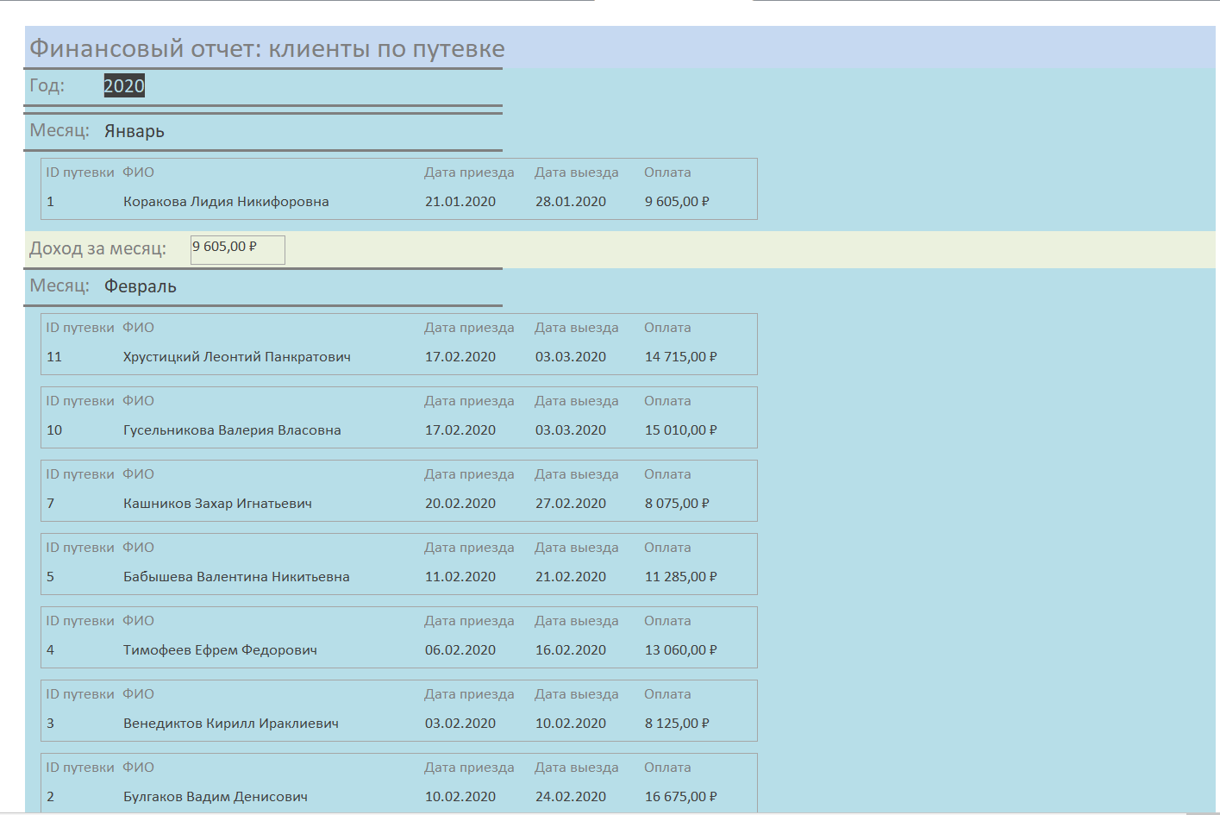  
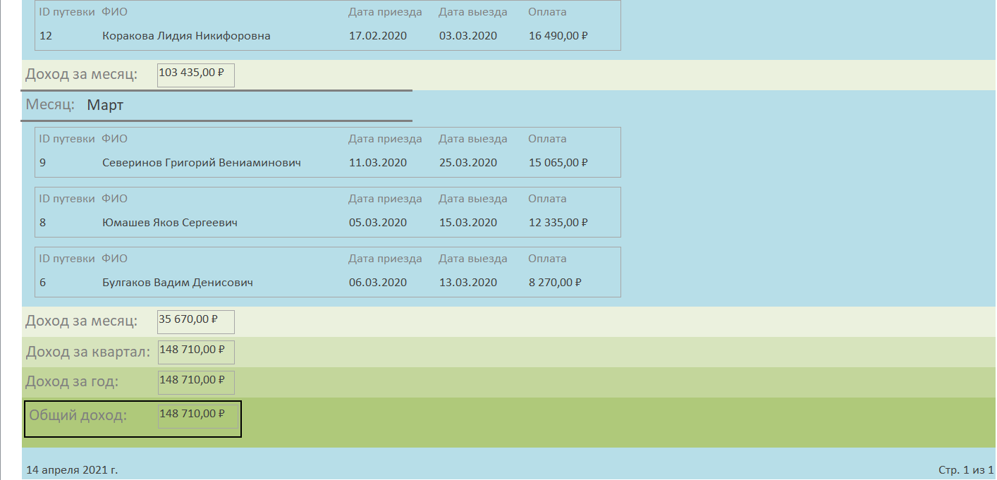  
Рисунок 3.1 – Финансовый отчет “Клиенты пансионата”  
Отчет построен на основе запроса “Клиенты пансионата” (Рисунок 3.1.1)

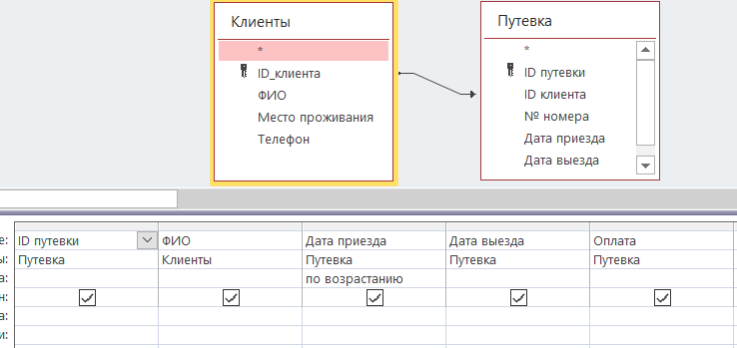  
Рисунок 3.1.1 – Запрос “Клиенты пансионата”  
Состоит из двух таблиц “Клиенты” и “Путевка”, для поля “Дата приезда” установлена сортировка по возрастанию.

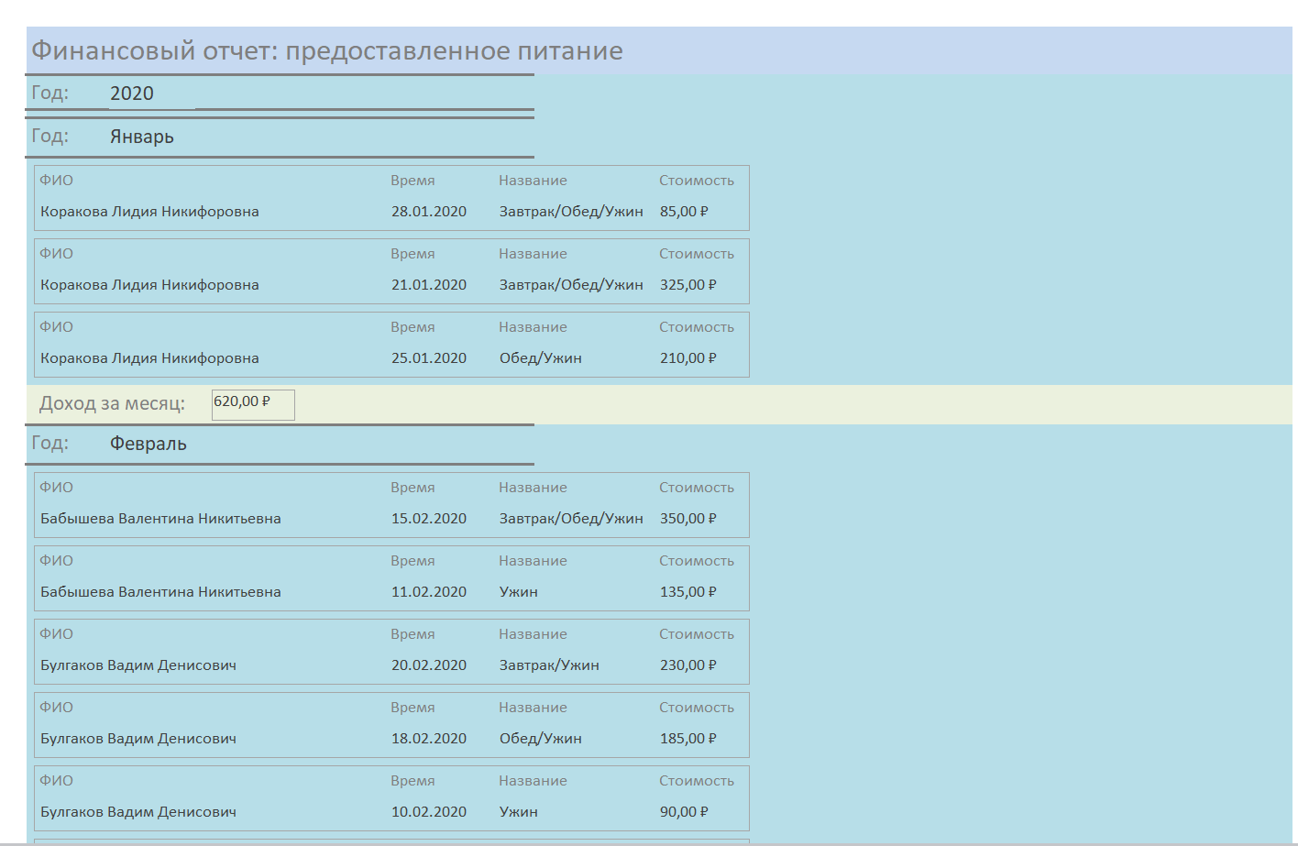  
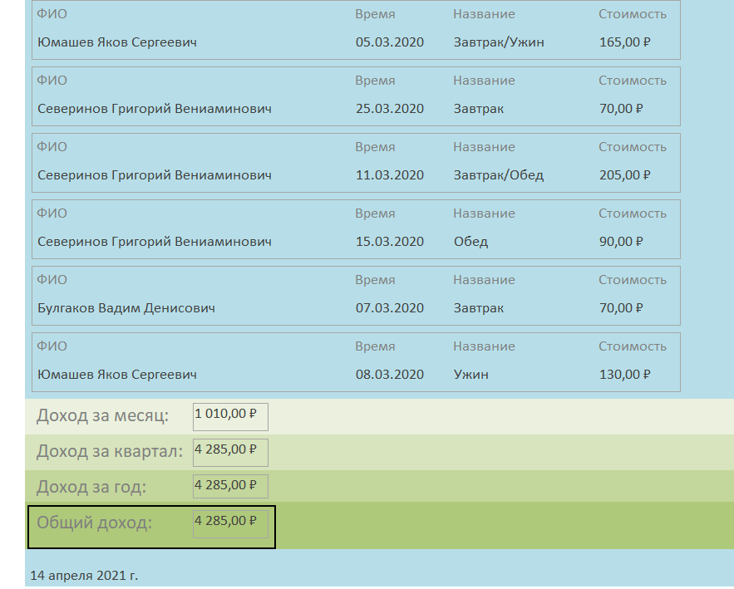  
Рисунок 3.2 – Финансовый отчет “Питание”  
Отчет построен на основе запроса “Питание” (Рисунок 3.2.1)

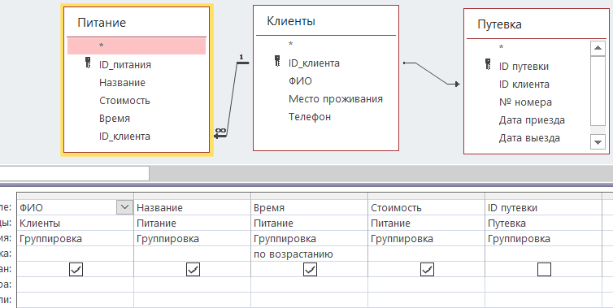  
Рисунок 3.2.1 – Запрос “Питание”  
Состоит из трех таблиц “Питание”, “Клиенты”, “Путевка”, для поля “Время” установлена сортировка по возрастанию.

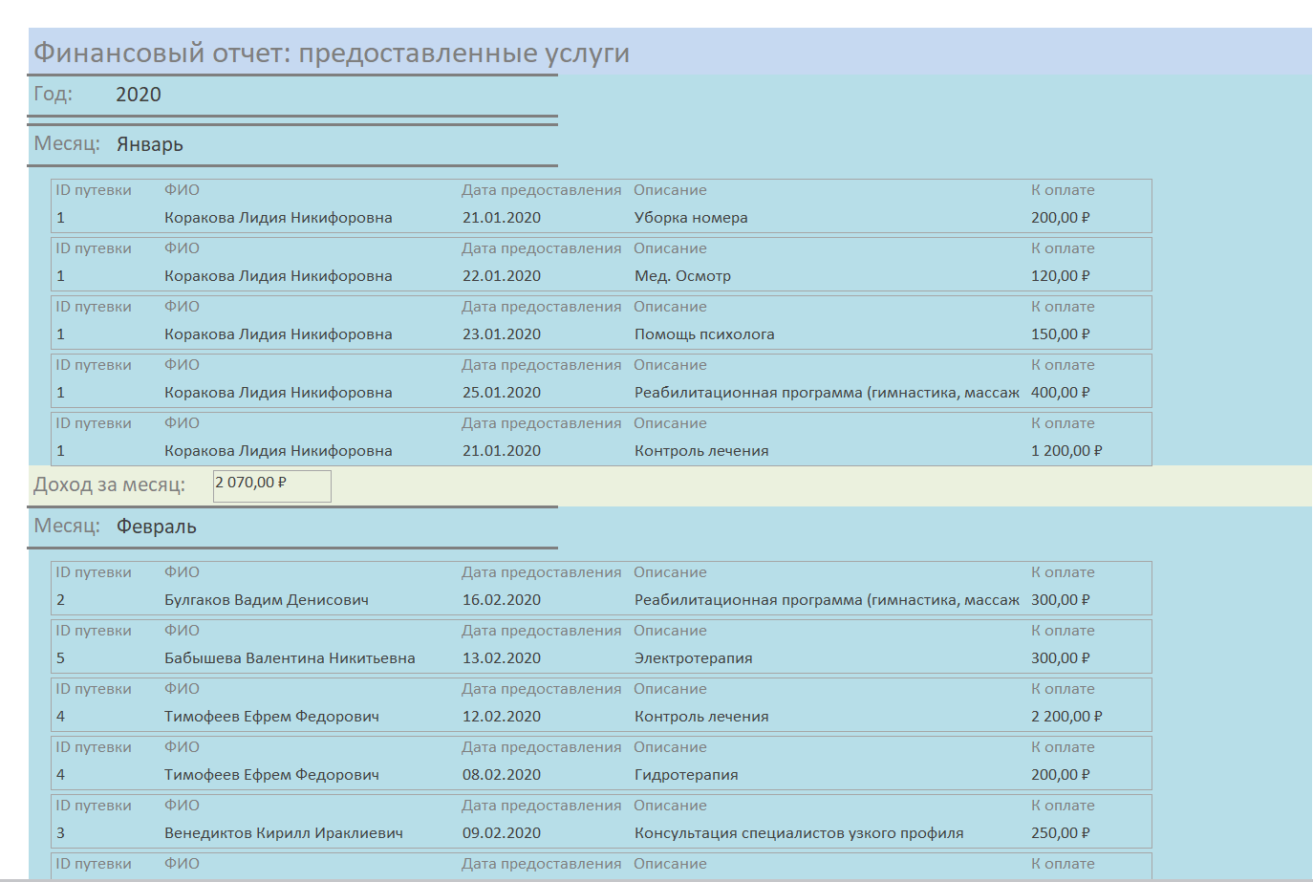  
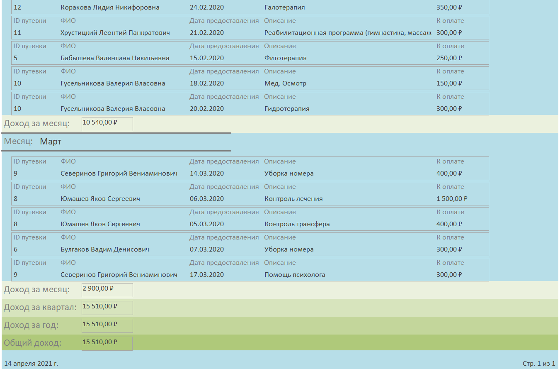  
Рисунок 3.3 – Финансовый отчет “Услуги”  
Отчет построен на основе запроса “Услуги” (Рисунок 3.3.1)

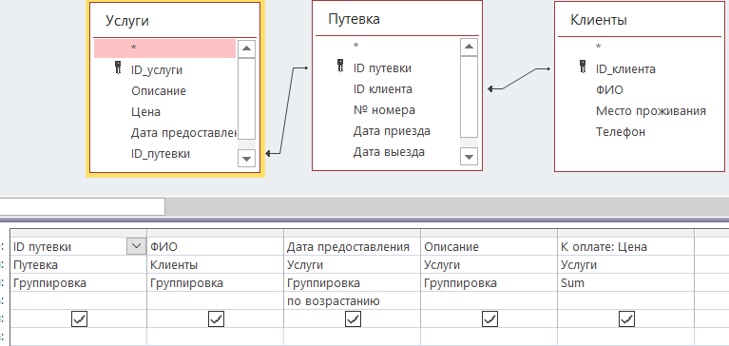  
Рисунок 3.3.1 – Запрос “Услуги”  
Состоит из трех таблиц “Услуги”, “Путевка” и “Клиенты”.

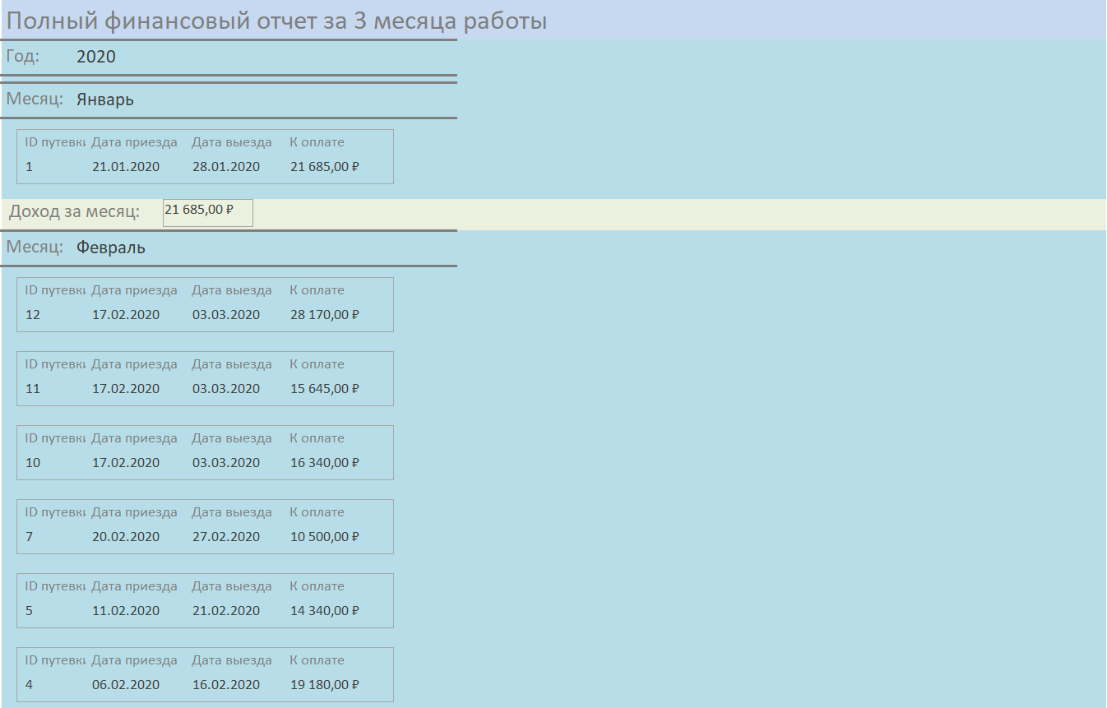  
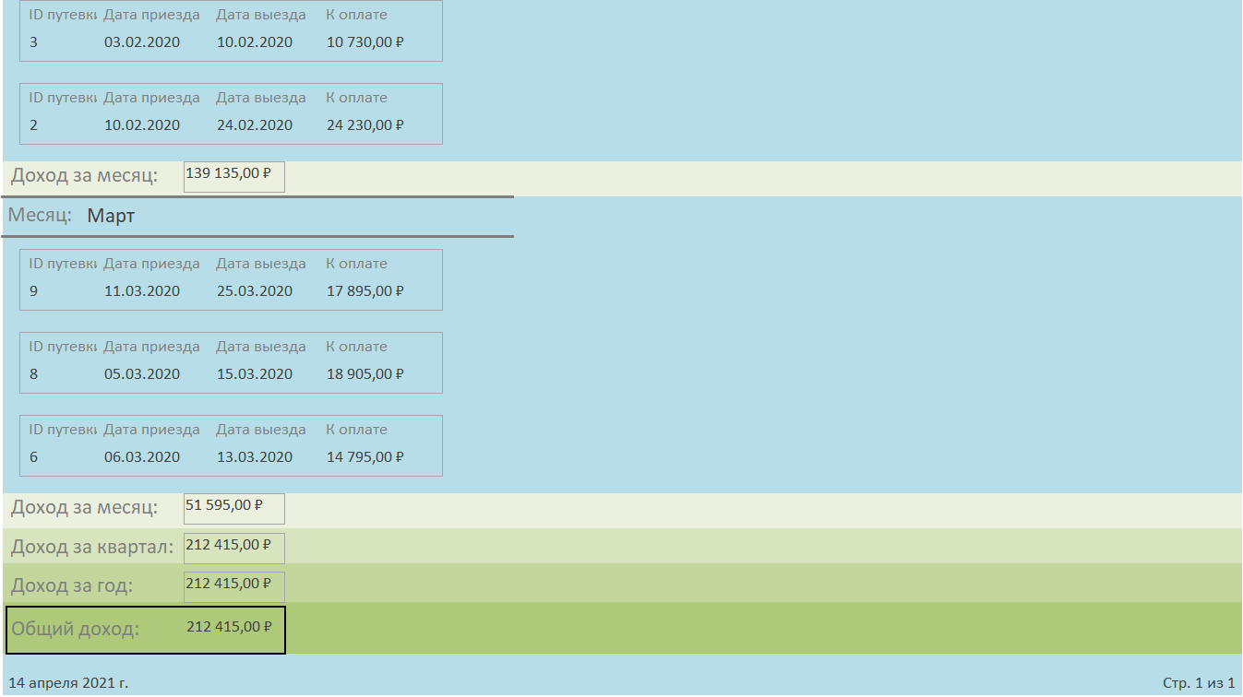Рисунок 3.4 – Финансовый отчет “Итоги”  
Отчет построен на основе запроса “Итого к оплате” (Рисунок 3.4.1)  
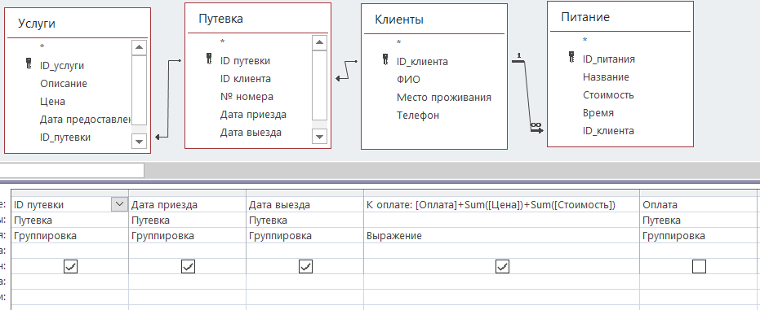  
Рисунок 3.4.1 – Запрос “Итого к оплате”

# Заключение

Результатом выполнения курсовой работы стало создание базы данных “Пансионат семейного отдыха”. Данная система позволяет автоматизировать операции работы с клиентами и составления отчетных документов о работе пансионата.

Разработанная база данных отвечает всем требованиям предметной области, таблицы созданной базы данных отвечают требованиям нормализации, что позволяет обеспечить целостность и непротиворечивость информации.

Средствами СУБД MS Access создан удобный пользовательский интерфейс, с помощью которого удобно работать с данными, не тратя много времени.  
Разработанная в курсовой работе база данных может легко дополняться в дальнейшем, в случае разработки профессиональной базы данных.

# Список литературы:

1. **Голицына, О. Л. Базы данных / О.Л. Голицына, Н.В. Максимов, И.И. Попов. - М.: Форум, Инфра-М, 2017. - 400 c.**
2. **Гринченко Проектирование баз данных. СУБД Microsoft Access / Гринченко, Н.Н. и. - М.: Горячая Линия Телеком, 2018. - 240 c.**
3. **Кудрявцев, В.Б. Интеллектуальные системы. Учебник и практикум для бакалавриата и магистратуры / В.Б. Кудрявцев. - М.: Юрайт, 2016. - 551 c.**
4. **Манс Microsoft Access 2,0 за пять минут / Манс, Визе. - М.: Бином, 2018. - 208 c.**
5. **Остроух, А. В. Ввод и обработка цифровой информации / А.В. Остроух. - М.: Академия, 2016. - 288 c.**
6. **Советов, Б. Я. Базы данных. Теория и практика / Б.Я. Советов, В.В. Цехановский, В.Д. Чертовской. - М.: Юрайт, 2019. - 464 c.**
7. **Дунаев, В. В. Базы данных. Язык SQL для студента / В.В. Дунаев. - М.: БХВ-Петербург, 2017. - 288 c.**
8. **Бекаревич, Юрий Самоучитель Microsoft Access 2013. Самоучитель / Юрий Бекаревич, Нина Пушкина. - М.: БХВ-Петербург, 2014. - 432 c.**